济南市历下区人民政府甸柳新村街道办事处

2022年政府信息公开工作年度报告

根据《中华人民共和国政府信息公开条例》（国务院令 711号）等文件的要求，现将我单位2022年度政府信息公开工作进行总结报告。报告主要由总体情况、行政机关主动公开政府信息情况、行政机关收到和处理政府信息公开申请情况、因政府信息公开工作被申请行政复议提起行政诉讼情况、政府信息公开工作存在的主要问题及改进情况、其他需要报告的事项等六部分组成。

本报告中所列数据的统计期限为2022年1月1日至2022年12月31日。将在济南市历下区人民政府门户网站（http://www.lixia.gov.cn/）对本报告予以公布。如对本报告有疑问，请与济南市历下区人民政府甸柳新村街道办事处联系(地址:济南市历下区甸新中路13号,邮政编码:250014,电话:0531- 81856735,邮箱:jnlxdlxcbsc@jn.shandong.cn )。

1. 总体情况
2. 主动公开**。**着重做好重点民生领域和优化营商环境信息公开。共通过**历下区政府网站发布信息177条**；**通过“今日历下”“人民网”“大众网”“济南发布”“爱济南”等新媒体发布信息1286条；通过报纸、电视台等传统媒体公开信息91条；通过**街道**“乐居甸柳”微信公众号发布信息1000余条；**通过街道自助服务系统公开信息1100余条；通过济南政务服务一网通办平台发布服务事项清单101项。积极开展了新修订《中华人民共和国政府信息公开条例》施行三周年宣传活动和历下区政务公开月活动。

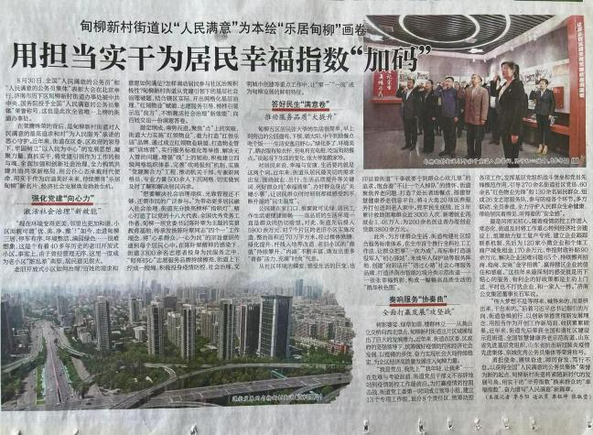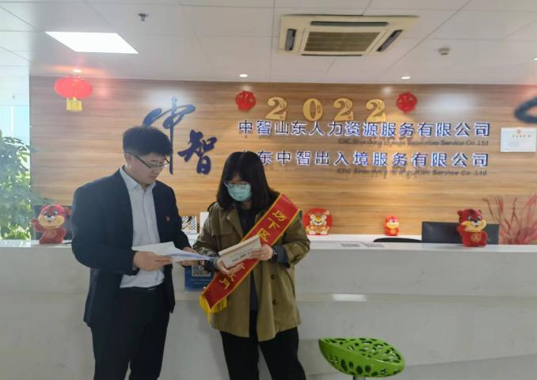

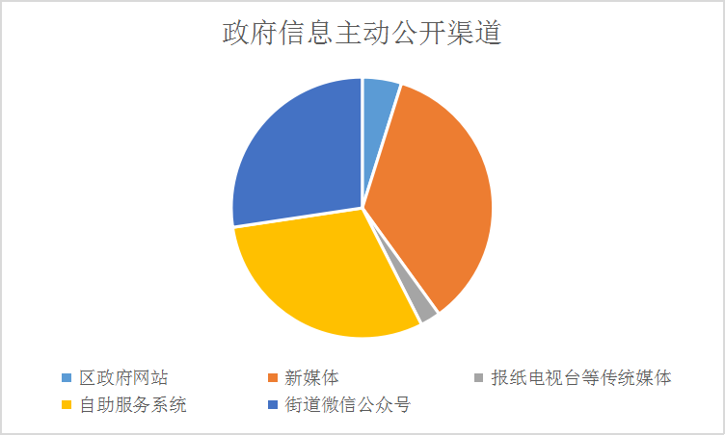

（二）依申请公开。本年度未收到政府信息公开申请。

（三）政府信息管理。制定了街道2022年政府信息公开工作实施方案和年度培训计划。出台了街道加强政府信息工作实施方案等措施办法，进一步明确了信息报送重点和信息报送质量要求，将信息公开工作列入年底优秀科室、优秀个人考核，保障信息公开的**时效性和全面性**。持续优化队伍建设，组织了2次专门会议，对各相关科室的信息公开工作进行培训。

（四）政府信息公开平台建设。在巩固好历下区政府网站这一信息公开主阵地；充分利用第三方媒体资源，扩大信息公开覆盖面和影响力；维护发展好街道微信公众号和自助服务系统等自有信息公开阵地，做好常态化公开的基础上，重点做好以下三点工作。****一是****将政策解答现场前移。深入开展社区政务“一站式”服务，公开社区便民服务事项办事指南43项、代办帮办事项54项，让居民群众不出社区就能获取最全政策信息，了解详细业务流程。**二是**推进信息公开下沉落地。强化“网格化”宣传，壮大各社区网格工作群，建立了271个微信工作群，使各类信息以最朴素有效的方式，第一时间传达到企、到户、到人。**三是**积极搭建商事平台。依托民主议事会和社贤参事会，为居民群众参与决策搭建平台，解决了老旧小区改造提升、开放式小区引进物业、“飞线”改造等城市管理难题，探索出了“养老外卖”养老服务新模式。

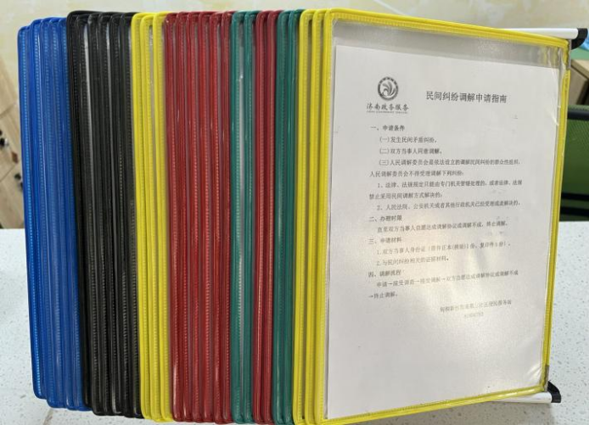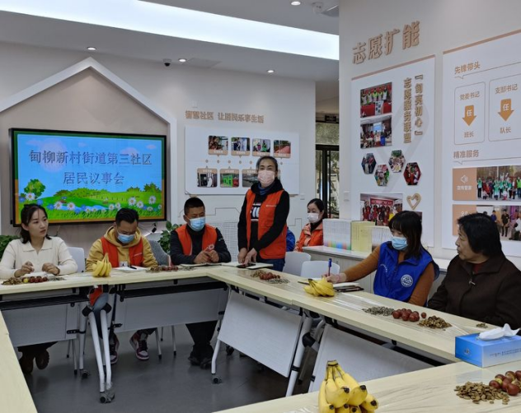

（五）监督保障。落实好历下区门户网站信息审核发布制度。严格执行信息发布安全保密制度，本年度未发生泄露国家秘密、商业秘密、个人隐私以及危及国家安全、公共安全、经济安全和社会稳定等事件。

二、主动公开政府信息情况

|  |  |  |  |
| --- | --- | --- | --- |
| 第二十条第（一）项 | | | |
| 信息内容 | 本年制发件数 | 本年废止件数 | 现行有效件数 |
| 规章 | 0 | 0 | 0 |
| 行政规范性文件 | 0 | 0 | 0 |
| 第二十条第（五）项 | | | |
| 信息内容 | 本年处理决定数量 | | |
| 行政许可 | 0 | | |
| 第二十条第（六）项 | | | |
| 信息内容 | 本年处理决定数量 | | |
| 行政处罚 | 0 | | |
| 行政强制 | 0 | | |
| 第二十条第（八）项 | | | |
| 信息内容 | 本年收费金额（单位：万元） | | |
| 行政事业性收费 | 0 | | |

三、收到和处理政府信息公开申请情况

|  |  |  |  |  |  |  |  |  |  |
| --- | --- | --- | --- | --- | --- | --- | --- | --- | --- |
| （本列数据的勾稽关系为：第一项加第二项之和，等于第三项加第四项之和） | | | 申请人情况 | | | | | | |
| 自然人 | 法人或其他组织 | | | | | 总计 |
| 商业  企业 | 科研  机构 | 社会公益组织 | 法律服务机构 | 其他 |
| 一、本年新收政府信息公开申请数量 | | | 0 | 0 | 0 | 0 | 0 | 0 | 0 |
| 二、上年结转政府信息公开申请数量 | | | 0 | 0 | 0 | 0 | 0 | 0 | 0 |
| 三、本年度办理结果 | （一）予以公开 | | 0 | 0 | 0 | 0 | 0 | 0 | 0 |
| （二）部分公开（区分处理的，只计这一情形，不计其他情形） | | 0 | 0 | 0 | 0 | 0 | 0 | 0 |
| （三）不予公开 | 1.属于国家秘密 | 0 | 0 | 0 | 0 | 0 | 0 | 0 |
| 2.其他法律行政法规禁止公开 | 0 | 0 | 0 | 0 | 0 | 0 | 0 |
| 3.危及“三安全一稳定” | 0 | 0 | 0 | 0 | 0 | 0 | 0 |
| 4.保护第三方合法权益 | 0 | 0 | 0 | 0 | 0 | 0 | 0 |
| 5.属于三类内部事务信息 | 0 | 0 | 0 | 0 | 0 | 0 | 0 |
| 6.属于四类过程性信息 | 0 | 0 | 0 | 0 | 0 | 0 | 0 |
| 7.属于行政执法案卷 | 0 | 0 | 0 | 0 | 0 | 0 | 0 |
| 8.属于行政查询事项 | 0 | 0 | 0 | 0 | 0 | 0 | 0 |
| （四）无法提供 | 1.本机关不掌握相关政府信息 | 0 | 0 | 0 | 0 | 0 | 0 | 0 |
| 2.没有现成信息需要另行制作 | 0 | 0 | 0 | 0 | 0 | 0 | 0 |
| 3.补正后申请内容仍不明确 | 0 | 0 | 0 | 0 | 0 | 0 | 0 |
| （五）不予处理 | 1.信访举报投诉类申请 | 0 | 0 | 0 | 0 | 0 | 0 | 0 |
| 2.重复申请 | 0 | 0 | 0 | 0 | 0 | 0 | 0 |
| 3.要求提供公开出版物 | 0 | 0 | 0 | 0 | 0 | 0 | 0 |
| 4.无正当理由大量反复申请 | 0 | 0 | 0 | 0 | 0 | 0 | 0 |
| 5.要求行政机关确认或重新出具已获取信息 | 0 | 0 | 0 | 0 | 0 | 0 | 0 |
| （六）其他处理 | 1.申请人无正当理由逾期不补正、行政机关不再处理其政府信息公开申请 | 0 | 0 | 0 | 0 | 0 | 0 | 0 |
| 2.申请人逾期未按收费通知要求缴纳费用、行政机关不再处理其政府信息公开申请 | 0 | 0 | 0 | 0 | 0 | 0 | 0 |
| 3.其他 | 0 | 0 | 0 | 0 | 0 | 0 | 0 |
| （七）总计 | | 0 | 0 | 0 | 0 | 0 | 0 | 0 |
| 四、结转下年度继续办理 | | | 0 | 0 | 0 | 0 | 0 | 0 | 0 |

四、政府信息公开行政复议、行政诉讼情况

|  |  |  |  |  |  |  |  |  |  |  |  |  |  |  |
| --- | --- | --- | --- | --- | --- | --- | --- | --- | --- | --- | --- | --- | --- | --- |
| 行政复议 | | | | | 行政诉讼 | | | | | | | | | |
| 结果维持 | 结果 纠正 | 其他 结果 | 尚未 审结 | 总计 | 未经复议直接起诉 | | | | | 复议后起诉 | | | | |
| 结果 维持 | 结果 纠正 | 其他 结果 | 尚未 审结 | 总计 | 结果 维持 | 结果 纠正 | 其他 结果 | 尚未 审结 | 总计 |
| 0 | 0 | 0 | 0 | 0 | 0 | 0 | 0 | 0 | 0 | 0 | 0 | 0 | 0 | 0 |

五、存在的主要问题及改进情况

（一）存在的主要问题。街道信息自助查询系统维护更新不够及时，使用率不高。

（二）改进措施。及时对自助服务系统进行维护，实时更新信息内容，同时加大系统宣传推广力度，提升自助服务的应用，让办事群众获得更便利、更智能的政务服务体验。

六、其他需要报告的事项

（一）政府信息公开收费及减免情况。本年度未发生政府信息公开收费及减免。

（二）落实上级年度政务公开工作要点情况。1.深化重点领域信息公开方面。深化优化营商环境信息公开，积极通过上门走访、电话沟通、会议座谈等多种形式，向企业宣传讲解惠企政策。强化重点民生领域信息公开，突出做好就业、社保、救助等涉及群众切身利益的信息公开工作。做好政府采购信息公开，按程序及时发布项目采购公告。加强疫情防控信息公开，及时准确公开疫苗接种、核酸检测等信息。2.加强政策解读和回应群众关切方面。认真执行政策解读要求，采取文字、图表等形式做好解读，让群众看得到、好理解。围绕经济社会发展的热点和群众办事服务的难点痛点堵点，积极回应社会关切。2022年街道12345市民服务热线工作过程满意率和结果满意率双百。3.加强公开平台建设方面。严格落实网络意识形态责任制，加强政府网站信息发布审核。推进政务新媒体健康有序发展，建设维护好街道“乐居甸柳”微信公众号。

（三）人大代表建议和政协提案办理结果公开情况。本年度未收到人大建议及政协提案。